บทที่ 4
ผลการทดลองและการทดสอบ
4.1 บทนำ
การดำเนินการทดลองและทดสอบ คือ การทดสอบการทำงานของแต่ละส่วนของระบบในที่นี้นั้นจะเป็นการทดสอบโมดูลที่ทำหน้าที่เป็นอุปกรณ์ Client แต่ละโมดูลว่าทำงานได้ถูกต้องหรือไม่ และเมื่อนำแต่ละโมดูลมารวมกันนั้นสามารถทำงานได้หรือไม่

4.2 เงื่อนไขการทดสอบและทดลองในส่วนของโมดูลอุปกรณ์ Client
ในการทดสอบการทำงานของอุปกรณ์ Client แต่ละคัวนั้น จะมีการทดสอบแต่ละฟังก์ชันการทำงานต่างๆของอุปกรณ์ Client แต่ละตัวว่าสามารถทำงานได้อย่างถูกต้องตามที่กำหนดไว้หรือไม่ โดยได้แบ่งส่วนของการทดสอบอุปกรณ์ Client ใน 3 ฟังก์ชันการทำงานดังนี้
4.2.1 ทดสอบการทำงานของตัวส่งสัญญาณและตัวรับสัญญาณ (Sensor)
ในส่วนของวงจรตัวรับส่งสัญญาณเป็นวงจรที่ใช้แสงมาควบคุมให้รีเลย์เปิด-ปิดอุปกรณ์ไฟฟ้า คือ เมื่อ Photo transistor ได้รับแสงวงจรจะสั่งให้รีเลย์ทำงาน แต่เมื่อใดที่ไม่มีแสงมากระทบ Photo Transistor วงจรก็จะสั่งให้รีเลย์หยุดทำงาน อุปกรณ์ไฟฟ้าก็หยุดทำงานพอดี
การทำงานของวงจร(จากวงจร) TR1เป็นตัวตรวจจับแสงที่มากระทบ Photo transistor เมื่อมีแสงมาตกกระทบ Photo transistor ความต้านทานภายในของ Photo transistor จะลดลงทำให้ขา B ของ TR1 มีแรงดันไฟฟ้าขึ้น TR1 ก็จะทำงานดังนั้น TR2 ก็จะทำงานด้วย รีเลย์จะดูดหน้าสัมผัสให้ต่อกัน พร้อมกับ LED จะติดแสดงว่าตอนนี้รีเลย์ทำงานแล้ว แต่เมื่อใดที่แสงมากระทบ Photo transistor หมดไป ความต้านทานภายในของ Photo transistor จะเพิ่มขึ้นแรงไฟที่ขา B จะต่ำลงจนทำให้ TR1 ไม่สามารถทำงานได้ ดังนั้น TR2 ก็จะไม่สามารถทำงานได้รีเลย์จึงปล่อยหน้าสัมผัส และ LED ก็จะดับตามไปด้วย
การทำการทดสอบ โดยการจ่ายไฟ 12 โวลต์ เข้าวงจร ขั้วบวกต่อที่ +12V ขั้วลบต่อที่ Ground หัน Photo transistor ให้รับแสง รีเลย์จะทำงานโดยมีเสียงดังมาจากรีเลย์ และ LED จะติด เอามือปิด Photo transistor ไม่ให้ได้รับแสง รีเลย์จะหยุดทำงานโดยมีเสียงดังมาจากรีเลย์ จากนั้น LED จะดับ

4.2.2 ทดสอบการทำงานของวงจรขับมอเตอร์
วงจรมอเตอร์จะใช้รีเลย์มาควบคุมการทำงานของมอเตอร์โดยการตัดต่อการทำงานของมอเตอร์ซึ่งการ Trig รีเลย์จะต้องขับด้วย Transistor การทดลองก็ทำการจ่ายไฟให้วงจร เมื่อ Transistor ทำงาน รีเลย์ก็จะทำงาน และควบคุมการทำงานของมอเตอร์ได้

4.2.3 ทดสอบการส่งค่าติดต่อกับเครื่อง Server
โดยการทดสอบการส่งค่าติดต่อกับเครื่อง Server ของโมดูลอุปกรณ์ Client นั้น จะนำโมดูลอุปกรณ์ client แต่ละตัวมาต่อเข้ากับ เครื่อง server (คอมพิวเตอร์) แล้วทำการติดต่อสื่อสารกันโดยให้ เครื่อง server ส่งคำสั่งต่างๆที่สามารถทำได้ (Input) เช่น ส่งคำสั่ง request ไปขอจำนวนรถยนต์ที่อุปกรณ์ client สามารถตรวจจับได้, ส่งคำสั่งให้ motor ทำงาน, ส่งคำสั่งให้ทำการลบค่าจำนวนรถยนต์ที่สามารถตรวจจับได้ เป็นต้น แล้วโมดูลอุปกรณ์ client นั้นสามารถที่จะทำงาน (Output) ได้ตามที่สั่งไปหรือไม่ ดังแสดงในรูปที่ 4-1

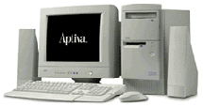
RS-232 to RS-485 Module
MCS-51 and Sensor

รูปที่ 4-1 แสดงรูปแบบวิธีการเชื่อมต่อโมดูลอุปกรณ์ Client แต่ละตัว

Test case
- Request car amount
- Receive car amount
- Drive motor (optional)

Output

รูปที่ 4-2 แสดงวิธีการทดสอบการทำงานของแต่ละโมดูล

- ผลการทดสอบการทำงานของตัวส่งสัญญาณและตัวรับสัญญาณ (Sensor)
ในกรณีวงจรตรวจจับตรวจพบสิ่งกีดขวาง (Sensor ดับ) ผลที่ได้คือ แรงดันจาก Output จะมีค่าประมาณ 3 V ส่วนในกรณีวงจรตรวจจับไม่พบสิ่งกีดขวาง (Sensor ติด) ผลที่ได้คือ แรงดันจาก Output จะมีค่าประมาณ 4.5 V
จากการทดลองทำให้ทราบระดับแรงดันที่ได้จาก Output ของวงจรตรวจจับ แต่เนื่องจากการรับสัญญาณinputของไมโครคอนโทรลเลอร์นั้นมีข้อกำหนด คือจะให้ Logic “0” เมื่อมีแรงดันเท่ากับ 0 V และ Logic “1” เมื่อแรงดันเท่ากับ 4.5-5 V ดังนั้นจึงต้องมีการต่อวงจร Comparator เพื่อปรับระดับแรงดันจากoutputที่วัดได้ 3 Vให้เท่ากับ 0 V และแรงดันที่วัดได้ 4.5 Vให้เท่ากับ 5 V
- ผลการทดสอบมอเตอร์
เมื่อทำการจ่ายไฟให้วงจร เมื่อ Transistor ทำงาน รีเลย์ก็จะทำงาน และควบคุมการทำงานของมอเตอร์ได้

- ผลการทดสอบการรับส่งข้อมูล
เราทดสอบการรับส่งข้อมูลด้วยโปรแกรม Hyper Terminal โดยมีการทดสอบดังนี้
ถ้าต้องการ Request จำนวนรถยนต์ เราจะทำการส่งเฟรมข้อมูลที่มี Header เป็น address ของ client ที่เราต้องการ แล้วต่อด้วยคำสั่ง “R” เพื่อใช้ในการอ่านข้อมูลมา จากนั้นเมื่อclient ได้รับเฟรมข้อมูลนี้ก็จะตอบกลับด้วยจำนวนรถที่ตรวจจับได้ ดังรูปที่ 4-3
ถ้าต้องการสั่งให้มอเตอร์ทำงาน เราจะทำการส่งเฟรมข้อมูลที่มี Header เป็น address ของclientที่เราต้องการ แล้วต่อด้วยคำสั่ง ซึ่งจะมี 2 คำสั่งคือ “U” และ “D” เพื่อใช้ในการสั่งให้มอเตอร์หมุนให้ไม้กั้นเลื่อนขึ้น และเลื่อนลงตามลำดับ ผลที่ได้มอเตอร์ทำงานได้ตามที่สั่งไป
ถ้าต้องการ Clear ค่า เราจะทำการส่งเฟรมข้อมูลที่มี Header เป็น address ของclientที่เราต้องการ แล้วต่อด้วยคำสั่ง “C” ผลที่ได้คือค่าจำนวนที่ถูกตรวจจับได้จะถูกclearไปให้เป็น 0 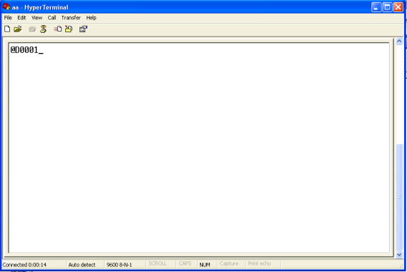

รูปที่ 4-3 แสดงการติดต่อเพื่อขอจำนวนรถที่ตรวจจับได้จากโมดูล Client ตัวเดียว

จากรูปที่4-3 จะแสดงจำนวนรถที่ตรวจจับได้ของ Client ที่มี address “D” ซึ่งตรวจจับได้จำนวน 1 คัน

4.3 การทดสอบการรวมแต่ละโมดูลอุปกรณ์ Client เข้าด้วยกัน
เมื่อทำการทดสอบแต่ละโมดูลอุปกรณ์ Client ย่อยๆ เสร็จแล้วในลำดับต่อไปก็จะทำการทดสอบระบบโดยทำการรวมระบบเข้าทีละส่วนเพื่อทำการทดสอบการติดต่อ และ การทำงานร่วมกันของแต่ละโมดูล
โดยเมื่อนำโมดูลอุปกรณ์ Client แต่ละตัวมาต่อเชื่อมกันเป็นเครือข่ายที่จะทำการติดต่อกันและกำหนดค่า address ให้แต่ละโมดูลแล้ว ก็ให้เครื่อง Server ทำการติดต่อไปยังโมดูลอุปกรณ์ client แต่ละตัวโดยจะทำการส่งค่าคำสั่งต่างๆไปยังอุปกรณ์ client แต่ละตัวแล้วจากนั้น โมดูล อุปกรณ์ client ตัวนั้นๆสามารถที่จะทำงานได้ถูกต้องหรือไม่ เช่น เครื่อง server ส่งค่าคำสั่ง request ไปเพื่อขอค่าจำนวนรถที่ตรวจจับได้ จากโมดูลอุปกรณ์ clientที่อยู่ที่ชั้นที่ 1 ตัวโมดูลอุปกรณ์ client ที่อยู่ที่ชั้นที่ 1 เท่านั้นที่จะส่งค่ามายังเครื่อง server โดยที่โมดูลอุปกรณ์ client ตัวอื่นๆจะไม่ส่งค่ามายัง server เลย เป็นต้น ดังแสดงในรูปที่ 4-2

MCS-51 and Sensor (Floor 1)
RS-232 to RS-485 Module

MCS-51 and Sensor (Floor 2)

MCS-51 and Sensor (Floor 3)

รูปที่ 4.4 แสดงรูปแบบการเชื่อมต่อโมดูลอุปกรณ์ Client แต่ละส่วนทั้งหมดเข้าด้วยกัน

Test case
- Request car amount
- Receive car amount
- Drive motor (optional)
-

Output
กำหนด Address แต่ละโมดูล

รูปที่ 4-5 แสดงวิธีการทดสอบระบบโดยทำการรวมโมดูลทั้งหมดเข้าด้วยกัน

ผลการทดสอบ : การทดสอบการรวมแต่ละโมดูลเข้าด้วยกัน
การทดลองให้มีการติดต่อระหว่างกันโดยส่งเฟรมข้อมูลเหมือนการทดสอบการรับส่งข้อมูลแต่ละโมดูล แต่ครั้งนี้เราจะทำการส่งไปทุกโมดูลที่ทำการติดต่อกันอยู่ แล้วผลที่ได้ก็จะทำได้ถูกต้อง อย่างเช่น การ Request จำนวนรถยนต์ โดยส่งไปทุกโมดูล เป็นต้น ดังรูปที่4-6

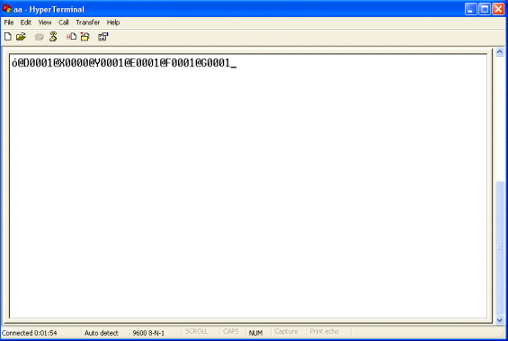

รูปที่ 4-6 แสดงการติดต่อเพื่อขอจำนวนรถที่ตรวจจับได้จากโมดูล Client ที่ต่อรวมกัน

4.4 การทดสอบส่วนของการแสดงผล
ในส่วนการทดสอบส่วนของการแสดงผลนั้นก็ทดสอบโดยการนำส่วนของที่แสดงผลมาต่อเข้ากับ เครื่อง Server แล้วให้ เครื่อง Server ส่งข้อมูลออกไปแสดงผลที่ส่วนของตัวแสดงผลว่าได้หรือไม่ เช่น เมื่อเครื่อง server ส่งค่า “0010” ออกไป (ด้วยโปรแกรม Visual Basic.NET) ตัวแสดงผลก็สามารถที่จะแสดงตัวเลข “0010” ได้ตามที่ส่งไป ดังรูปที่ 4-6
Display free space each floors controlled
By MCS-51

Floor 1
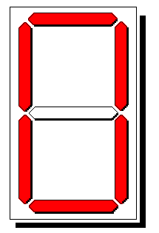
Floor 2
Floor 3

RS-232 to RS-485 Module

รูปที่ 4.7 แสดงรูปแบบการเชื่อมต่อส่วนแสดงผลและเครื่อง Server

Test case
ส่งคำสั่ง ให้ส่วนแสดงผล
(7 -Segments) ทำการแสดงผล

Output

รูปที่ 4-8 แสดงวิธีการทดสอบของส่วนแสดงผลโดยสั่งจากเครื่อง Server

ผลการทดสอบ : การทดสอบส่วนของการแสดงผล
ในการทดสอบการทำงานของส่วนแสดงผลด้วย 7-Segments นั้นทำโดยการส่งค่าจำนวนที่ว่างแต่ละชั้นจากเครื่อง Server ไปให้ ไมโครคอนโทรลเลอร์ทำการแสดงผลด้วย 7-Segments ซึ่งแสดงได้ถูกต้อง

4.5 การทดสอบการทำงานของโปรแกรมบนเครื่อง Server
ในส่วนของโปรแกรมบนเครื่อง Server ที่เขียนโดยใช้ภาษา VB.NET นั้นจะมีการแบ่งการทำงานของโปรแกรมออกเป็นส่วนๆ โดยในการทดสอบโปรแกรมบนเครื่อง Server นี้ จะมีการทดสอบแต่ละส่วนดังนี้
4.5.1 ส่วนของการลงชื่อเข้าใช้งาน
ในการเริ่มต้นการเข้าใช้งานโปรแกรมระบบช่วยจัดการลานจอดรถของห้างสรรพสินค้านี้ จำเป็นจะต้องมีการลงชื่อเข้าใช้งานก่อน (Sign in) โดยจะมีการใส่ทั้งในส่วนของ Username และ Password ซึ่งในการทดลองส่วนของการลงชื่อเข้าใช้งานนี้ก็ได้มีการทดสอบโดยการป้อนข้อมูลของ Username และ Password ซึ่งการจะเข้าใช้งานได้นั้นต้องใส่ Username และ Password ที่มีอยู่ในฐานข้อมูลเท่านั้น
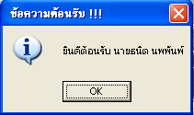
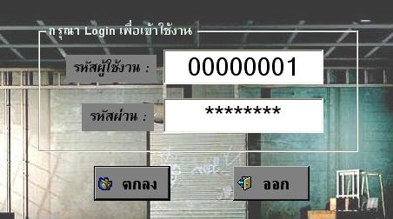

รูปที่ 4-9 หน้าจอในส่วนของการลงชื่อเข้าใช้งาน

4.5.2 ส่วนของฟังก์ชันคิดค่าบริการ
ในส่วนของฟังก์ชันคิดค่าบริการนั้น ส่วนของการทำงานนั้นผู้ใช้จะทำการป้อนค่าของหมายเลขทะเบียนรถ ซึ่งจะถูกจัดเก็บพร้อมกับเวลาที่เข้าใช้งานลงฐานข้อมูล และในขั้นตอนการทดสอบ ก็จะทำการป้อนค่าข้อมูลตัวอย่างของเลขทะเบียนรถ ซึ่งหลังจากทำการเก็บข้อมูลลงฐานข้อมูลแล้วโปรแกรมก็จะแจ้งให้ทราบ และหากว่าเป็นการป้อนข้อมูลทะเบียนรถในทางออก โปรแกรมก็จะคำนวณค่าบริการแล้วแสดงผลค่าบริการให้ทราบ
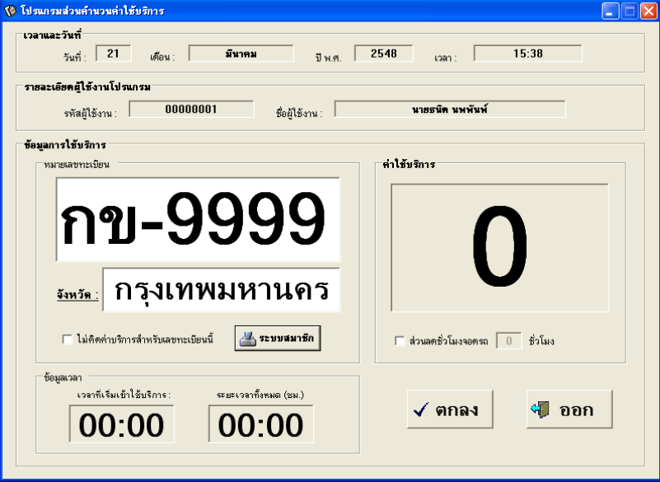

รูปที่ 4-10 ภาพแสดงฟังก์ชันคิดค่าบริการ

4.5.3 ส่วนของฟังก์ชันควบคุมการทำงานของระบบ
ในส่วนของฟังก์ชันควบคุมการทำงานของระบบนั้น การทำงานของโปรแกรมจะเริ่มจากเครื่อง Server ส่งสัญญาณไปถามที่อุปกรณ์ Client แต่ละตัวว่ามีรถผ่านไปกี่คันแล้ว จากนั้นนำค่าข้อมูลที่ได้รับมาทำการคำนวณหาจำนวนที่ว่างในแต่ละชั้นและส่งค่าออกมาที่อุปกรณ์แสดงผลต่อไป โดยการทำงานจะเป็นลูปวนไปในลักษณะดังกล่าวนี้
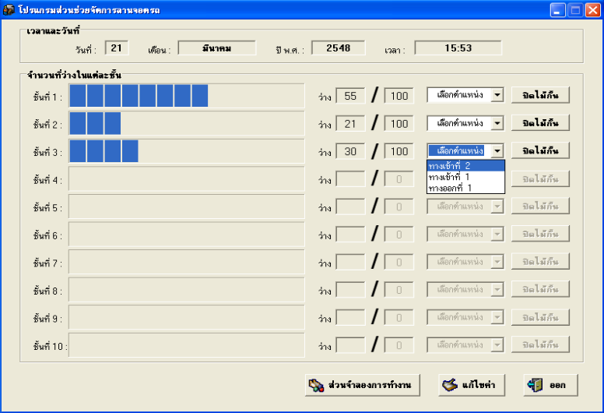

รูปที่ 4-11 ภาพแสดงฟังก์ชันควบคุมการทำงานของระบบ

4.5.4 ส่วนของฟังก์ชันการค้นหาข้อมูล
ในส่วนของฟังก์ชันการค้นหาข้อมูลนั้น เป็นการค้นหาข้อมูลเกี่ยวกับการใช้งานระบบช่วยจัดการลานจอดรถในห้างสรรพสินค้าจากฐานข้อมูลที่มีอยู่ อาทิเช่น ค้นหาข้อมูลผู้ใช้งานระบบ , ค้นหาหมายเลขทะเบียนรถที่เข้ามาใช้งาน เป็นต้น ซึ่งจะทำการทดลองโดยใส่ค่าการค้นหาที่ไม่มีลงไปในช่องที่ให้กรอกเพื่อการค้นหา ก็จะต้องไม่มีข้อมูลดังกล่าวขึ้นมา
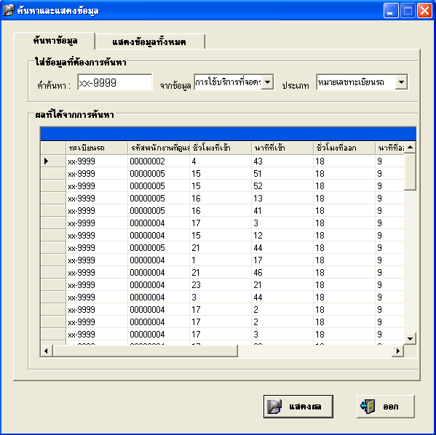

รูปที่ 4-12 ภาพแสดงฟังก์ชันการค้นหาข้อมูล

4.5.5 ส่วนของฟังก์ชันการปรับแต่งค่าโปรแกรม
ในส่วนของฟังก์ชันการปรับแต่งค่าโปรแกรมนี้ เป็นฟังก์ชันการทำงานพิเศษที่ให้ผู้ใช้งานโปรแกรมสามารถปรับแต่งโปรแกรมเพื่อการใช้งานระบบที่เหมาะสมและเกิดประสิทธิภาพมากที่สุด ซึ่งจะทำการทดสอบโดยเปลี่ยนแปลงค่าแล้วลองเข้าไปใช้งานอีกครั้ง
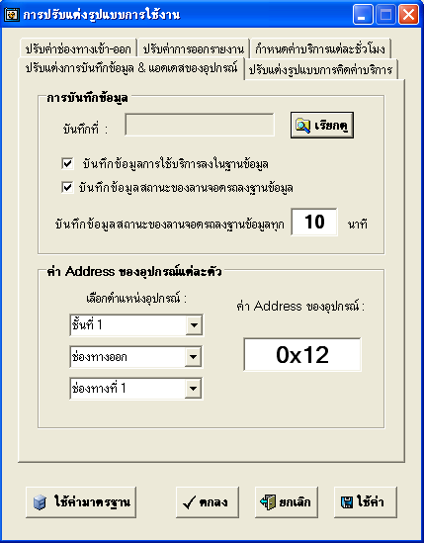

รูปที่ 4-13 ภาพแสดงฟังก์ชันการปรับแต่งค่าโปรแกรม

4.5.6 ส่วนของฟังก์ชันการออกรายงาน
ในส่วนของฟังก์ชันการออกรายงานนี้ เป็นฟังก์ชันที่มีไว้เพื่อการออกรายงานทั้งหมด โดยรายงานที่จะเลือกออกรายงานนั้นอาทิเช่น รายงานการเข้าใช้งานโปรแกรม , รายงานรายได้จากรายรับค่าใช้บริการที่จอดรถ เป็นต้น ซึ่งสามารถเลือกช่วงเวลาที่ต้องการทำการออกรายงานได้
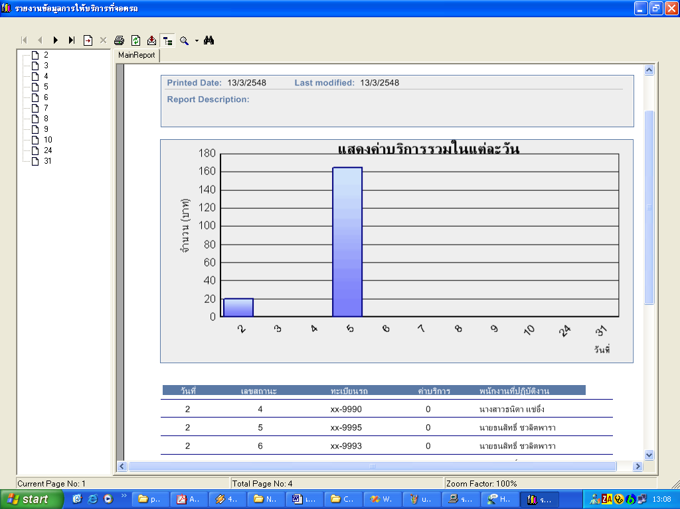

รูปที่ 4-14 ภาพแสดงฟังก์ชันการออกรายงาน

4.5.7 ส่วนของฟังก์ชันระบบเพื่อผู้บริหาร (MIS)
ในส่วนของฟังก์ชันระบบเพื่อผู้บริหาร (MIS) เป็นฟังก์ชันที่มีไว้เพื่อการออกรายงานบางส่วนที่มีความจำเป็นและเป็นประโยชน์สำหรับผู้บริหารในการใช้เพื่อการบริหารจัดการ โดยรายงานที่จะเลือกออกรายงานนั้นอาทิเช่น รายงานพนักวานที่ทำงานมากที่สุด, รายงานรายได้จากรายรับค่าใช้บริการที่จอดรถ เป็นต้น ซึ่งสามารถที่จะเลือกช่วงเวลาที่ต้องการทำการออกรายงานได้

4.6 การทดสอบการทำงานของระบบรวมทั้งหมด
เมื่อได้ทำการทดสอบแต่ละส่วนย่อยของระบบแล้ว ในขั้นตอนสุดท้ายนี้ก็จะเป็นการนำเอาระบบรวมทั้งหมดมาประกอบเข้าด้วยกัน ได้แก่ โมดูลอุปกรณ์ Client ซึ่งมีทั้ง Sensor และส่วนควบคุมมอเตอร์ประกอบอยู่, อุปกรณ์ส่วนควบคุมการแสดงผล 7-Segments โดยควบคุมการทำงานจากโปรแกรมที่รันอยู่บนเครื่อง Server แล้วทำการทดสอบรวมทั้งระบบตาม Test Case ที่ตั้งไว้

MCS-51 and Sensor (Floor 1)
MCS-51 and Sensor (Floor 2)
MCS-51 and Sensor (Floor 3)
RS-232 to RS-485 Module
Display
Controller

รูปที่ 4.15 แสดงรูปแบบการเชื่อมต่ออุปกรณ์เพื่อทดสอบการทำงานของระบบรวมทั้งหมด
กำหนด Address แต่ละโมดูล

Test case
- Request car amount
- Receive car amount
- Drive motor (optional)
- Display 7-segments

Output

รูปที่ 4-16 แสดงวิธีการทดสอบการทำงานของระบบรวมทั้งหมด

ผลการทดสอบ : การทดสอบการการทำงานของระบบรวมทั้งหมด
หลังจากที่เราทำการเชื่อมต่ออุปกรณ์ทุกส่วนของระบบรวมกันทั้งหมดแล้ว ก็ได้ทำการทดสอบการทำงานของระบบโดยเริ่มจากการทดลองรันโปรแกรมบนเครื่อง Server ขึ้นมา จากนั้นทดลองนำรถจำลองวิ่งผ่าน Sensor สักครู่เลขจำนวนชั้นที่แสดงที่ 7-Segments ก็จะเปลี่ยนแปลงไป ซึ่งจะขึ้นอยู่กับว่าตำแหน่งของอุปกรณ์เซ็นเซอร์ตัวนั้นถูกติดตั้งไว้อยู่ที่ใด

4.7 การทดสอบการทำงานของวิธีการติดตั้งเซ็นเซอร์แบบพิเศษ
จากการที่ได้มีการเลือกใช้อินฟราเรดเซ็นเซอร์เพื่อที่จะนำมาใช้งานตรวจสอบว่าวัตถุที่ผ่านไปนั้นเป็นรถยนต์หรือไม่ และในการเลือกใช้อินฟราเรดเซ็นเซอร์นี้จะต้องมีการติดตัวเซ็นเซอร์ไว้ที่ละ 3 จุด โดยที่จะมีรูปแบบในการติดตั้งเซ็นเซอร์ตามรูปแบบของวิธีการติดตั้งเซ็นเซอร์แบบพิเศษ ตามที่ได้ทำการออกแบบไว้ ดังรูปที่ 3-31
ซึ่งในการที่จะเลือกเอาวิธีการติดตั้งเซ็นเซอร์แบบพิเศษนี้มาใช้งานนั้น จำเป็นที่จะต้องทำการทดสอบการทำงานว่า วิธีการติดตั้งแบบนี้สามารถทำงานโดยสามารถที่จะระบุได้ว่ามีรถยนต์ผ่านไปหรือไม่ ได้อย่างถูกต้อง ซึ่งในการทดลองนี้ ได้ทำการติดตั้งเซ็นเซอร์ไว้ แต่ละจุด ดังรูปที่ 4-17

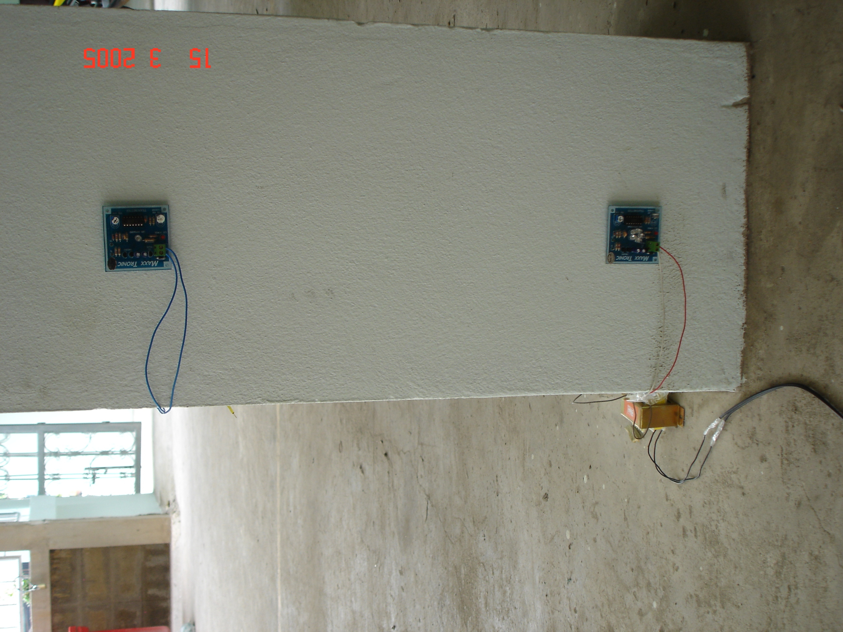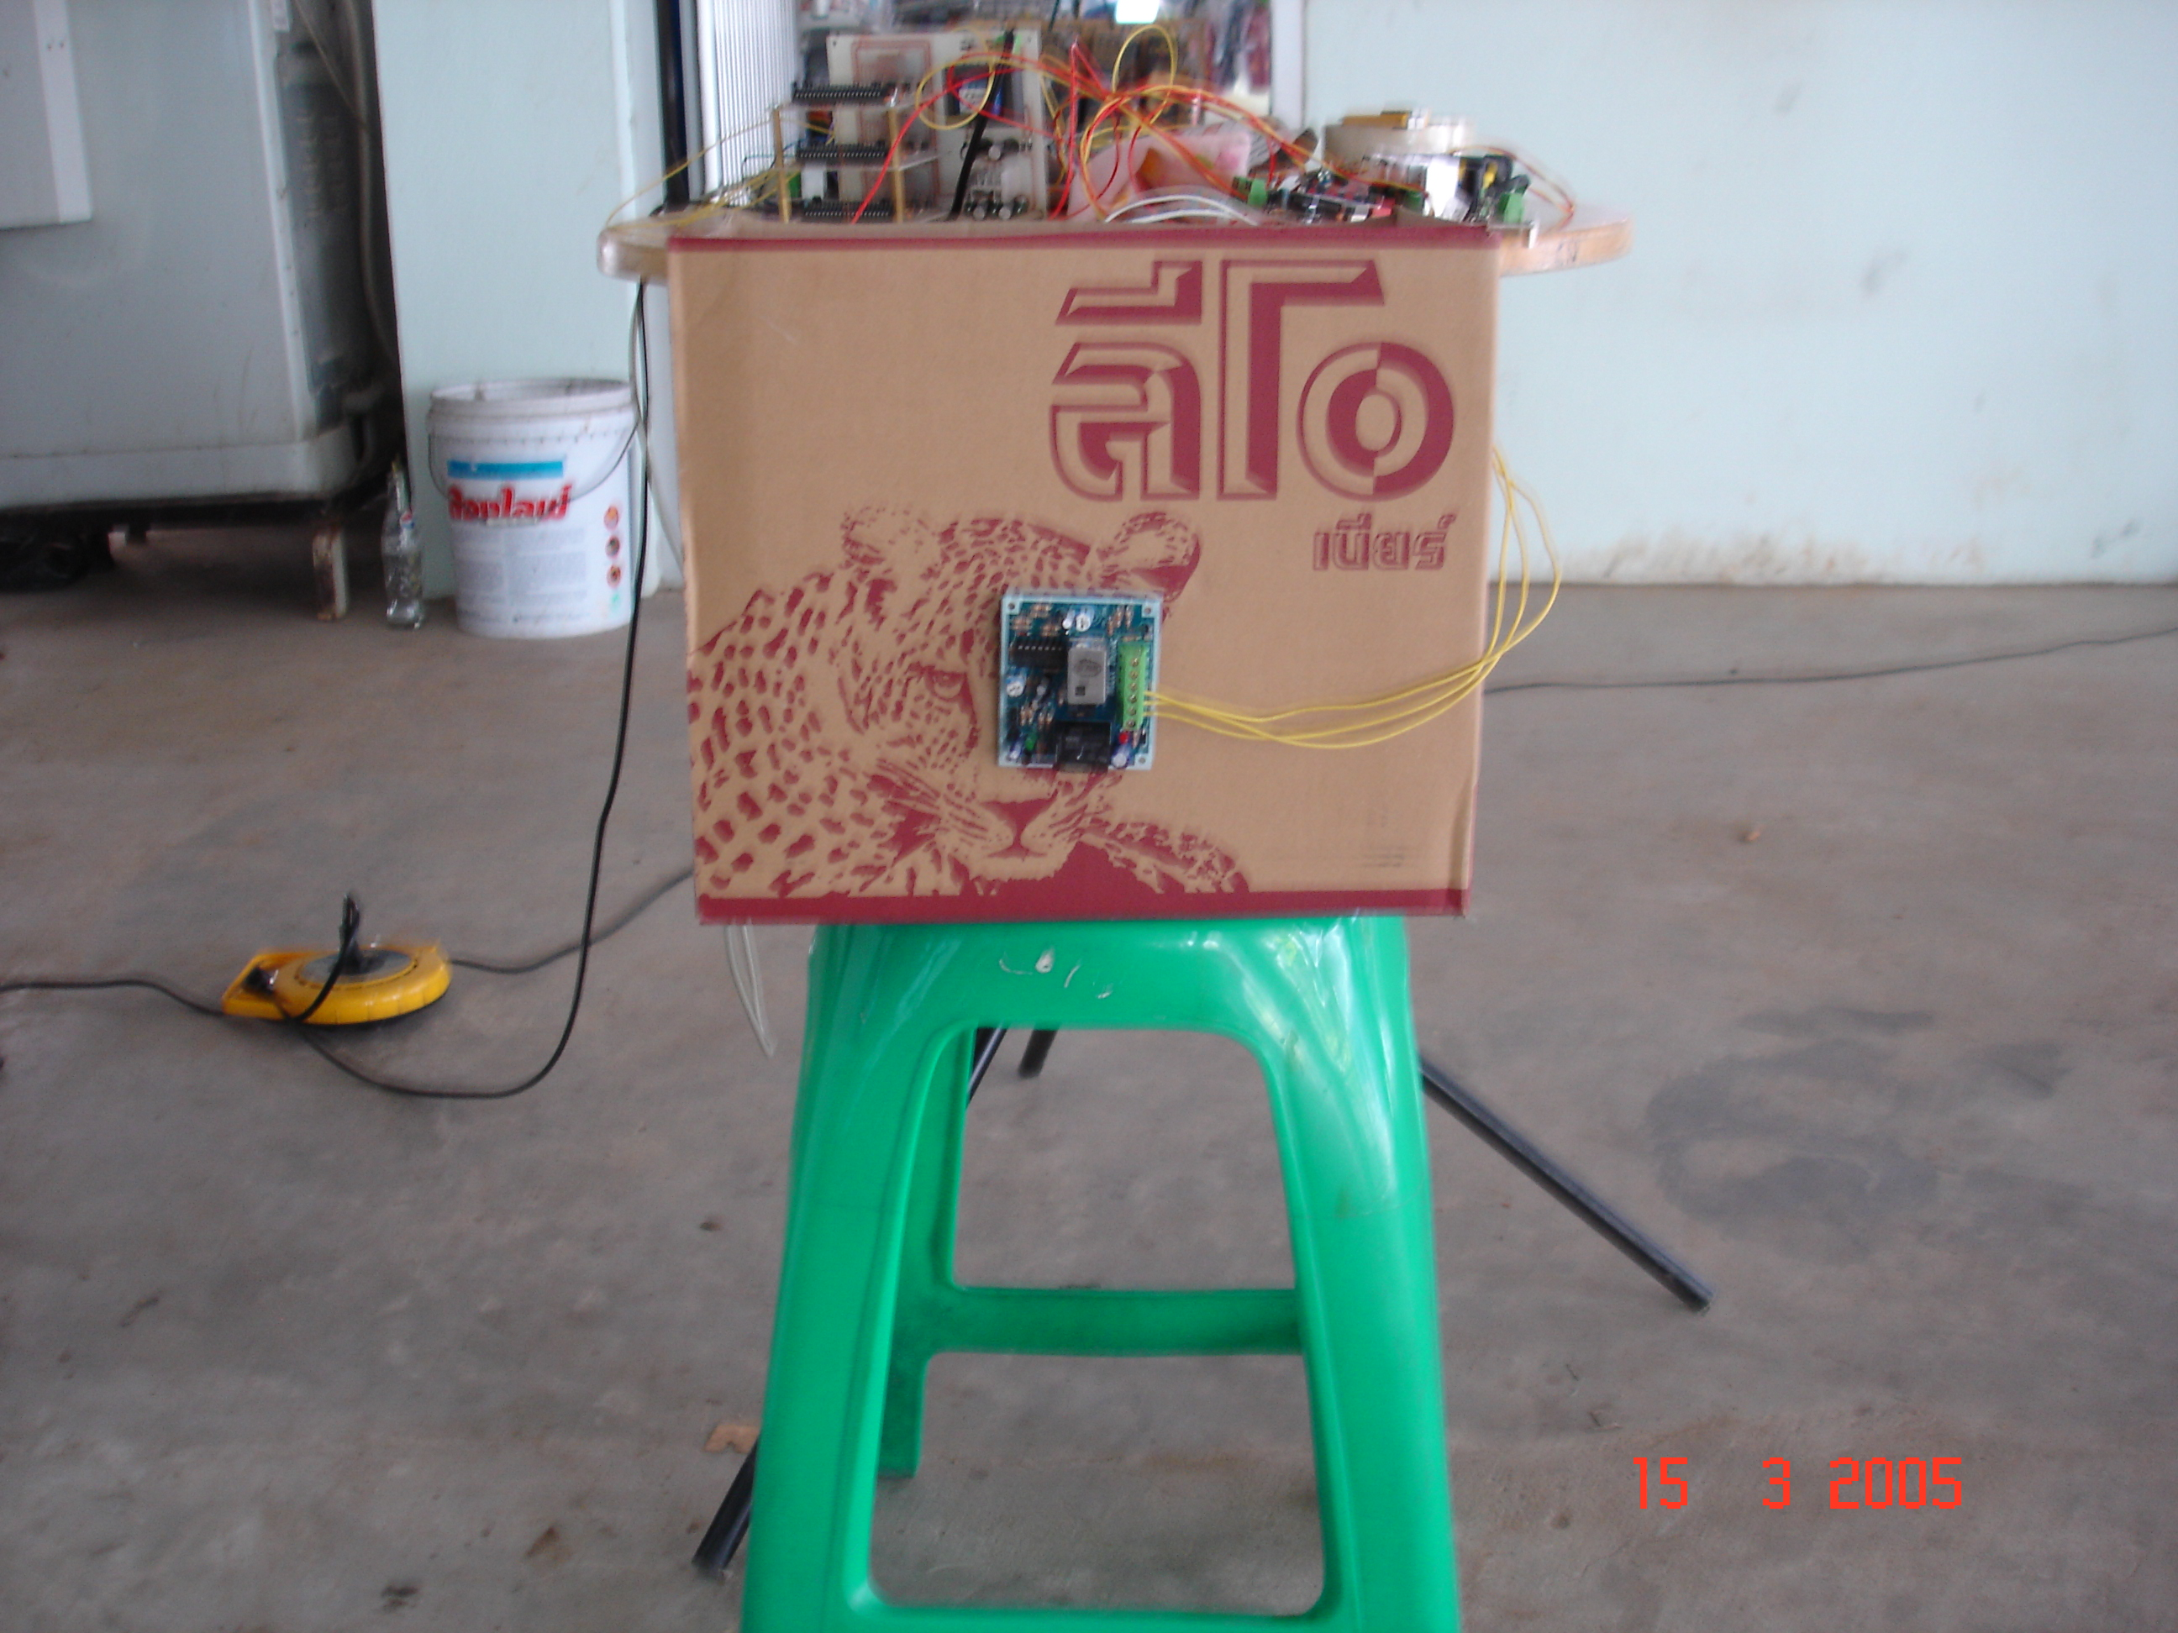

รูปที่ 4-17 แสดงตำแหน่งในการติดตั้งเซ็นเซอร์แต่ละจุดของวิธีการติดตั้งเซ็นเซอร์แบบพิเศษ

เมื่อทำการติดตั้งเซ็นเซอร์ตามจุดต่างๆ ตามวิธีการของการติดตั้งเซ็นเซอร์แบบพิเศษแล้ว ในการทำการทดลองนั้น ก็ได้มีการใช้วัตถุต่างๆเข้ามาวิ่งผ่าน จุดที่ทำการติดตั้งเซ็นเซอร์ไว้ ซึ่งวัตถุที่ได้เลือกมาเพื่อทำการทดลองมีดังนี้
- รถปิคอัพ , รถเก๋ง
- รถจักรยานยนต์ , รถจักรยาน
- คนเดินผ่าน , กลุ่มคนเดินผ่าน
โดยในกระบวนการของการทดลองนั้นก็ได้ให้วัตถุผ่านจุดที่ติดเซ็นเซอร์ไว้ ซึ่งในการทำงานจะใช้ไมโครคอนโทรลเลอร์เป็นตัวควบคุมการทำงานซึ่งจะต่ออยู่กับเซ็นเซอร์แต่ละตัว และเมื่อได้รับค่าสัญญาณที่เปลี่ยนแปลงจากเซ็นเซอร์แต่ละตัวแล้ว ไมโครคอนโทรลเลอร์ก็จะนำเอาสัญญาณเหล่านี้มาทำการประมวลผลเพื่อหาว่าวัตถุที่ผ่านไปนั้นเป็นรถยนต์หรือไม่ ซึ่งหากเป็นรถยนต์ก็จะแสดงผลด้วยการสั่งให้ LED ติด ซึ่งก็จะทำการคงสถานะนั้นเพื่อรอการกด switch ให้ LED ดับ และทำการแสดงผลจำนวนที่ว่างด้วย 7-Segments โดยจะแสดงผลเป็นค่าที่เพิ่มขึ้น เมื่อสามารถตรวจสอบได้ว่าวัตถุที่ผ่านไปนั้นเป็นรถยนต์ ซึ่งสามารถดูได้ในรูปที่ 4-18 นั่นเอง

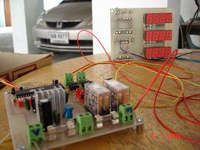

รูปที่ 4-18 แสดงส่วนที่ทำการประมวลผล และทำการแสดงผลในการทดสอบการติดตั้งเซ็นเซอร์แบบพิเศษ

ผลการทดสอบ : การทดสอบการการทำงานของระบบรวมทั้งหมด
ในการทดลองนำเอาวัตถุผ่านจุดที่ติดตั้งเซ็นเซอร์นั้น เมื่อเสร็จแต่ละวัตถุแล้วก็จะมีการบันทึกค่าไว้ว่าสามารถที่จะตรวจสอบได้อย่างถูกต้องหรือไม่ โดยสามารถแสดงผลของการทดสอบได้ในรูปแบบของตาราง ดังตารางที่ 4 – 1

ชนิดของวัตถุที่ผ่าน | จำนวนครั้งที่ทดสอบ | จำนวนครั้งที่ตรวจสอบได้ถูก | % ความถูกต้อง
- รถปิคอัพ | 10 | 8 | 80 %
- รถเก๋ง | 10 | 9 | 90 %
- รถจักรยานยนต์ | 10 | 9 | 90 %
- รถจักรยาน | 10 | 10 | 100 %
- คนเดิน(คนเดียว) | 10 | 10 | 100 %
- คนเดิน(เป็นกลุ่ม) | 10 | 10 | 100 %

ตารางที่ 4.1 แสดงผลการทดสอบการทำงานของการติดตั้งเซ็นเซอร์แบบพิเศษ

จากข้อมูลของตารางแสดงผลการทดสอบนั้น จะเห็นได้ว่า การตรวจสอบรถยนต์ที่ผ่านเข้ามาโดยวิธีการติดตั้งเซ็นเซอร์แบบพิเศษนี้ ยังคงมีข้อผิดพลาดในการตรวจจับอยู่บ้าง ซึ่งคิดเป็น 15 เปอร์เซ็นต์ จากจำนวนรถยนต์ที่นำมาใช้ตรวจสอบทั้งหมด
สาเหตุของความผิดพลาดในการตรวจจับรถยนต์นั้น น่าจะเป็นในเรื่องของการที่รถแต่ละคันเข้ามาด้วยความเร็วไม่เท่ากัน เพราะในการทำงานของไมโครคอนโทรลเลอร์จะใช้การตรวจสอบโดยการใช้ค่า Delay เฉลี่ย ของระยะจากช่วงล้อหน้า ถึงช่วงล้อหลัง ซึ่งเมื่อรถยนต์แต่ละคันเข้ามาด้วยความเร็วที่ต่างกัน ดังนั้นในบางครั้งการประมวลผลของไมโครคอนโทรลเลอร์จึงเกิดความผิดพลาดขึ้น

4.8 การทดสอบการทำงานของระบบในเชิงปัญหา Delay time
ในการทำงานของระบบช่วยจัดการลาดจอดรถของห้างสรรพสินค้านั้น มีการใช้อุปกรณ์หลายอย่างเพื่อทำหน้าที่แต่ละส่วน ซึ่งเมื่อมีการใช้อุปกรณ์หลายๆอย่างมาทำงานร่วมกันนั้น ก็อาจจะเกิด Delay ขึ้นในระบบได้ ซึ่งจำเป็นที่จะต้องมีการคำนวณเพื่อจะได้รู้ว่าค่า Delay นี้จะส่งผลกระทบต่อการทำงานของระบบมากน้อยเพียงใด
ในการทดลองนั้นจะเป็นการวัดค่า Delay ที่เกิดขึ้นเริ่มตั้งแต่ในขณะที่เซ็นเซอร์ทำการตรวจจับรถยนต์ได้ จนถึงขณะที่ 7 – Segments มีการเปลี่ยนแปลงค่าสถานะของชั้นนั้นๆ ซึ่งค่า Delay นี้จะเพิ่มมากขึ้นเมื่อมีการเพิ่มอุปกรณ์โมดูล Client เข้าไปในระบบมากขึ้น

Overall Delay
Sensor
PC Server
7-Segments

รูปที่ 4.19 แสดงระยะเวลา Delay ที่เกิดขึ้นทั้งหมด

ผลการทดสอบ : การทดสอบการการทำงานของระบบในเชิงปัญหา Delay time
จากผลการทดสอบวัดค่า Delay time ของระบบ โดยในครั้งแรกใช้วงจรโมดูล Client เพียงชุดเดียว ค่า Delay ที่เกิดขึ้นมีค่า ประมาณ 0.15 วินาที (เป็นการวัดค่าโดยใช้โปรแกรม VB.NET)
จากนั้นทำการเพิ่มอุปกรณ์โมดูล Client เข้าไปทีละตัว แล้ววัดค่า Delay ที่เกิดขึ้นในระบบ ซึ่งได้ผลว่า ในการเพิ่มอุปกรณ์โมดูล Client เข้าไปในระบบ 1 ชุดนั้น ค่า Delay ที่เกิดขึ้น จะเพิ่มขึ้นโดยเฉลี่ย ประมาน 0.15 วินาที
จากผลการทดลองที่ได้นั้นแสดงให้เห็นว่า ยิ่งจำนวนช่องทางเข้าออกที่จะทำการติดอุปกรณ์ตรวจจับไว้มีมากขึ้นเท่าไหร่ ก็ย่อมทำให้ระบบทำงานได้ช้าลงไปด้วยมากขึ้นเท่านั้น ซึ่งวิธีการแก้ไขนั้นอาจทำได้โดยการ Optimize code ของโปรแกรมให้ทำงานได้เร็วขึ้น และอาจะเลือกส่งข้อมูลที่ความเร็วที่สูงกว่า 9600 bps แต่ก็อาจจะมีปัญหาตามมาในเรื่องของการรองรับของอุปกรณ์รับส่ง

